ВЫСТАВКА «НАМ МОЖНО ВСЕ» ПРОЙДЕТ В ЦЕНТРЕ ЧТЕНИЯ И ТВОРЧЕСКОГО РАЗВИТИЯ БИБЛИОТЕКИ «ДОМ А.Ф. ЛОСЕВА»
05.12.2016
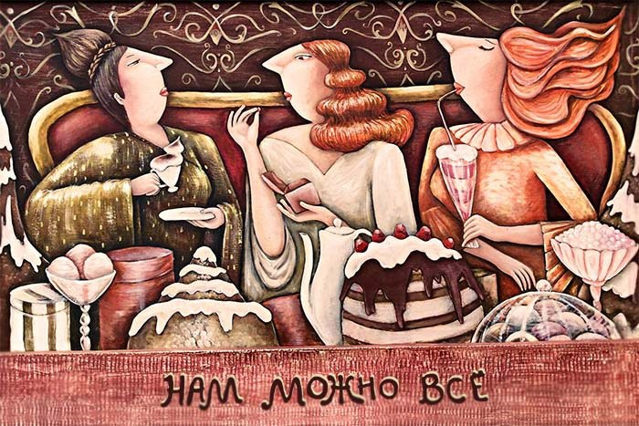

Место проведения: Глазовский пер., д.4, стр. 8
Дата начала: 13 декабря 12.00
Дата окончания: 13 января 20.00
Описание:
С 13 декабря 2016 г. по 13 января 2017 г. в Центре чтения и творческого развития Библиотеки истории русской философии и культуры «Дом А.Ф. Лосева» пройдет художественная выставка Марии Феиной «Нам Можно Все».
Мария Феина - штатный художник-дизайнер Музея Русского Десерта. Её картины иллюстрируют музейную экскурсию. Она создала живописные образы пастильщицы, молочника, калашника и пекарей. Сюжеты картин довольно литературны. Однажды случилось так, что писательница, наткнувшись на её картины, написала по ним сказки. Редкий случай: иллюстрации к литературным произведениям появились раньше самого произведения. В картинах много иронии, юмора, интриги. Они вызывают массу вопросов: а это Королева какого государства? Почему такие большие носы? Откуда столько зайцев? А главное, картины создают вкусную атмосферу праздника!
Открытие выставки, организованной совместно с Музеем русского десерта, состоится 15 декабря в Центре чтения и творческого развития (Глазовский пер., д.4, стр. 8).
Вход на мероприятие свободный.
Тел. для справок: 8 (499) 241-06-15
Тел. пресс-представителя: +7 (985) 318-91-36
Возрастные ограничения 12+
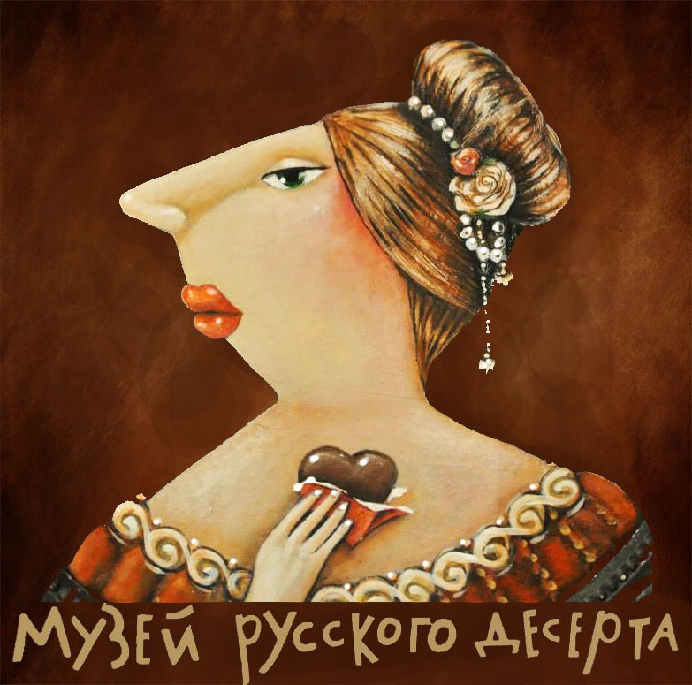

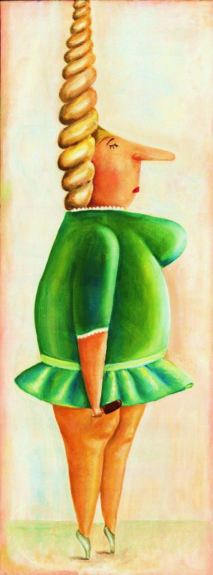

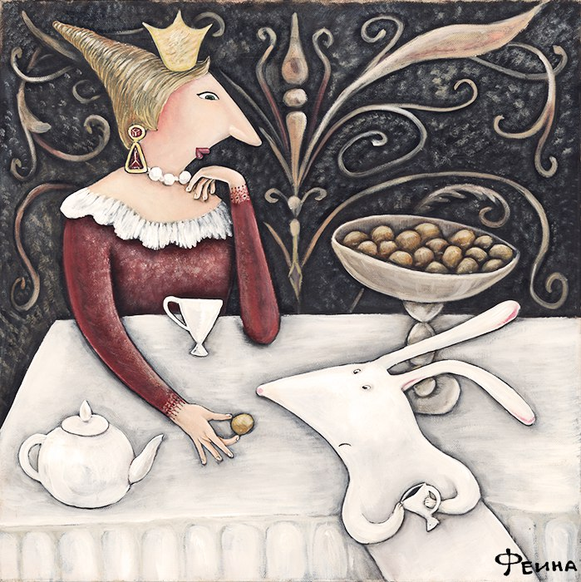

Адрес страницы: http://hamovniki.mos.ru/presscenter/anons/detail/4363404.html
Управа района Хамовники города Москвы

